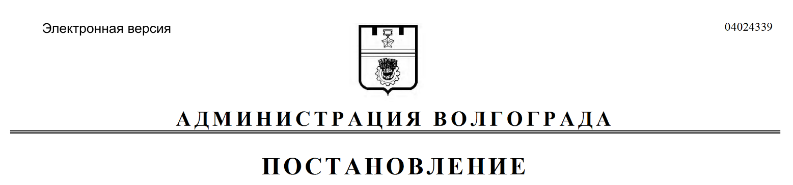
от 16.08.2018 № 1143

Об установлении норматива стоимости одного квадратного метра общей площади жилого помещения для расчета размера социальной выплаты, предоставляемой молодым семьям – участникам основного мероприятия «Обеспечение жильем молодых семей» государственной программы Российской Федерации «Обеспечение доступным и комфортным жильем и коммунальными услугами граждан Российской Федерации», по городскому округу город-герой Волгоград на второе полугодие 2018 года

В целях обеспечения условий для осуществления гражданами права на жилище, на основании статей 2, 14 Жилищного кодекса Российской Федерации, в соответствии с пунктами 13, 14 Правил предоставления молодым семьям
социальных выплат на приобретение (строительство) жилья и их использования, приведенных в приложении 1 к особенностям реализации отдельных мероприятий государственной программы Российской Федерации «Обеспечение доступным и комфортным жильем и коммунальными услугами граждан Российской Федерации», утвержденным постановлением Правительства Российской Федерации от 17 декабря 2010 г. № 1050 «О реализации отдельных мероприятий государственной программы Российской Федерации «Обеспечение доступным и комфортным жильем и коммунальными услугами граждан Российской Федерации», подпрограммой «Молодой семье – доступное жилье» государственной программы Волгоградской области «Обеспечение доступным и комфортным жильем и коммунальными услугами жителей Волгоградской области», утвержденной постановлением Администрации Волгоградской области от 08 февраля 2016 г. № 46-п «Об утверждении государственной программы Волгоградской области «Обеспечение доступным и комфортным жильем и коммунальными услугами жителей Волгоградской области», приказом Министерства строительства и жилищно-коммунального хозяйства Российской Федерации от 11 апреля 2018 г. № 224/пр «О показателях средней рыночной стоимости одного квадратного метра общей площади жилого помещения по субъектам Российской Федерации на II квартал 2018 года», руководствуясь статьей 39 Устава города-героя Волгограда, администрация Волгограда
ПОСТАНОВЛЯЕТ:
1. Установить норматив стоимости одного квадратного метра общей площади жилого помещения для расчета размера социальной выплаты, предоставляемой молодым семьям – участникам основного мероприятия «Обеспечение жильем молодых семей» государственной программы Российской Федерации «Обеспечение доступным и комфортным жильем и коммунальными услугами граждан Российской Федерации» (далее – основное мероприятие), утвержденной постановлением Правительства Российской Федерации от 30 декабря 2017 г. № 1710 «Об утверждении государственной программы Российской Федерации «Обеспечение доступным и комфортным жильем и коммунальными услугами граждан Российской Федерации», по городскому округу город-герой Волгоград на второе полугодие 2018 года в размере 31 тыс. 100 рублей.
2. Комитету жилищной и социальной политики администрации Волгограда руководствоваться настоящим постановлением при расчете размера социальных выплат, предоставляемых молодым семьям – участникам основного
мероприятия.
3. Настоящее постановление вступает в силу со дня его официального опубликования.
4. Контроль за исполнением настоящего постановления возложить на
заместителя главы администрации Волгограда Тетерятника О.В.

Глава администрации В.В.Лихачев

